Documentació Final:

Ssnkrs

Joel Curado, Marc Portet
Projecte Final - Desenvolupament d’Aplicacions Web
16/01/2024

Índex
1. Descripció del sistema i context 3
Usuaris Principals: 3
2. Relació de requisits funcionals i no funcionals 3
Requisits Funcionals: 3
Funcionalitats Clau: 3
Integracions 3
Registre d’usuari 3
Catàleg de productes 4
Carret de compres 4
Gestió de comandes 4
Administració de contingut 4
Marketing 4
Requisitos No Funcionales: 4
Rendiment 4
Seguretat 4
Usabilitat 4
Disponibilitat 4
3. Model conceptual (amb diccionari de classes) 5
4. Model de negoci (diagrama de casos d’ús) 6
5. Estimació per Punts de Cas d’ús 7
6. Wireframes i Mockups de la App Web. 7
Wireframes: 8
Mockups: 11

1. Descripció del sistema i context
El projecte està orientat cap a una botiga de sabatilles exclusives online. El sistema
proporciona als usuaris la capacitat d'explorar una àmplia gamma de sabatilles, realitzar
compres i crear usuaris.
Les principals funcions inclouen un ampli catàleg amb diferents filtres i opcions de visibilitat,
entre altres. També es podrà crear un compte previ per desar les compres i productes
preferits. Finalment, es podrà realitzar compres, guardant primerament els productes en un
carret interactiu on es podran eliminar, afegir o canviar la quantitat dels productes.

Usuaris Principals:
Administradors | Encarregats del manteniment general i dels usuaris en cas de qualsevol problema, a més a més de poder cambiar estructura i codi.
Marketing | Encarregats de gestionar productes, comandes i usuaris en la plataforma.
Clients | Persones interessades a comprar sabatilles.

2. Relació de requisits funcionals i no funcionals

Requisits Funcionals:

Funcionalitats Clau:
- Navegació i busqueda de productes.
- Visualització detallada de productes amb imatges i descripcions.
- Carret de compres per sel·leccionar i gestionar productes.
- Gestió de comptes d’usuari.

Integracions
- Eines d’anàlisi per a evaluar el rendiment de l’aplicació.

Registre d’usuari
- Els clients podran crear comptes amb informació bàsica per al funcionament de l’aplicació web.
- Els administradors tindràn accñes a funcions d’administració amb credencials especials.

Catàleg de productes
- Els usuaris poden explorar tots els productes fen servir diversos filtres.
- Detalls de productes com imatges, descripcions i preus.

Carret de compres
- Els clients poden afegir productes al carret desde el detall.
- Modificació dels productes en la pagina del carret, com augmentar / disminuïr quantitats del producte i retirar completament el producte del carret.

Gestió de comandes
- Historial de comandes de clients per als usuaris administradors i clients.

Administració de contingut
- Gestió de comptes d’usuari i revisió de comandes.

Marketing
- Els usuaris marketing poden afegir, actualitzar o eliminar productes.

Requisitos No Funcionales:

Rendiment
- Temps de càrrega de la pàgina ha de ser mínim. Escalabilitat per a manejar un augment en el trànsit durant promocions o esdeveniments especials.

Seguretat
- Protecció de dades de l'usuari mitjançant xifratge.Accés segur a les funcions d'administrador.

Usabilitat
- Interfície d'usuari intuïtiva i fàcil d'usar. Compatibilitat amb dispositius mòbils per a facilitar la navegació des de diferents plataformes.

Disponibilitat
- El sistema ha d'estar disponible les 24 hores del dia, els 7 dies de la setmana, amb un temps d'inactivitat mínim per a manteniment programat.
Aquests requisits formen la base per al disseny i desenvolupament de la botiga web,
garantint una experiència d'usuari fluida i segura.

3. Model conceptual (amb diccionari de classes)
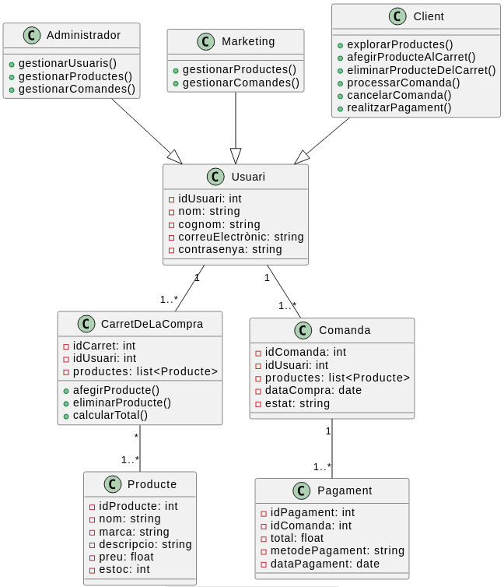

4. Model de negoci (diagrama de casos d’ús)
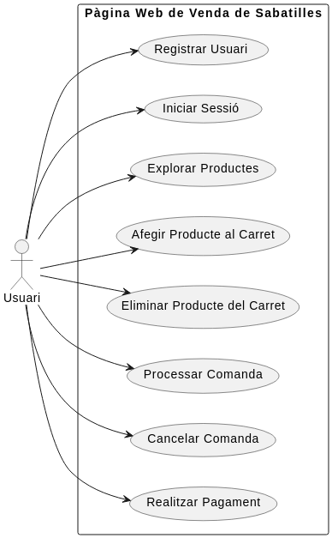

5. Estimació per Punts de Cas d’ús
Tipus d’usuari | Descripció | Factor de pes | Número d’usuaris | Resultat
Simple | Un altre sistema que interactua amb el sistema a desenvolupar mitjançant una interfície de programació(API, Aplication Programming Interface) | 1 | 1 | 1
Promig | Un altre sistema que interactua amb el sistema a desenvolupar mitjançant un protocol o una interfície basada en text. | 2 | 0 | 0
Complex | Una persona que interactua amb el sistema mitjançant una interfície gràfica. | 3 | 3 | 9
 |  |  | Total: | 10

UAW = 10

6. Wireframes i Mockups de la App Web.

Wireframes:
Ordenador:
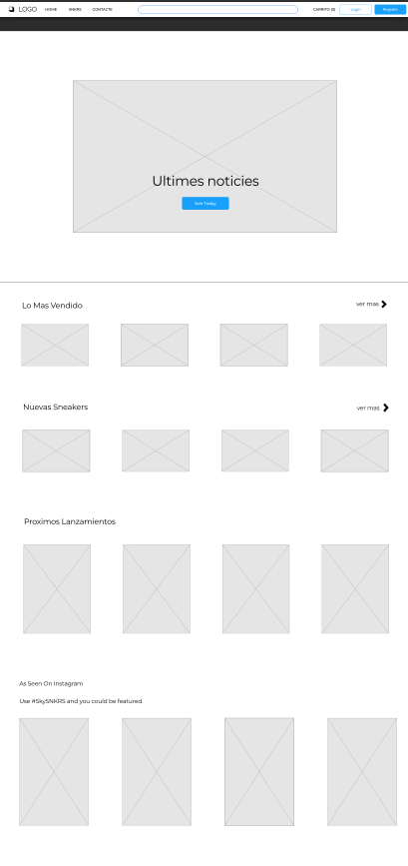
Tablet:
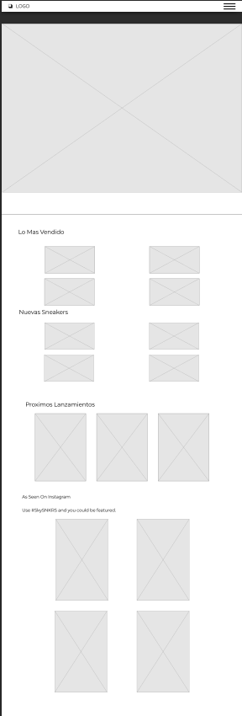

Móvil:
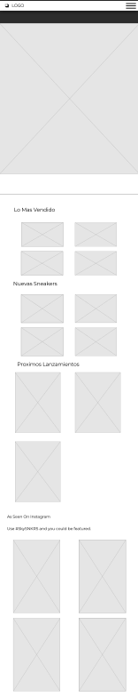

Mockups:
Ordinador:
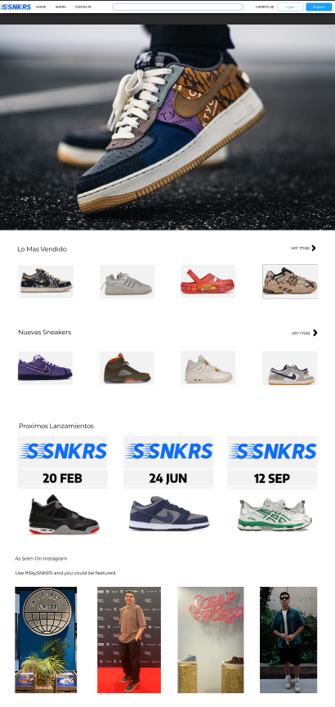
Tablet:
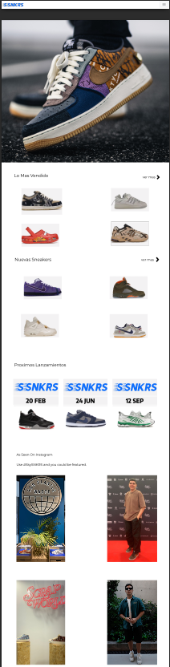
Móvil:
